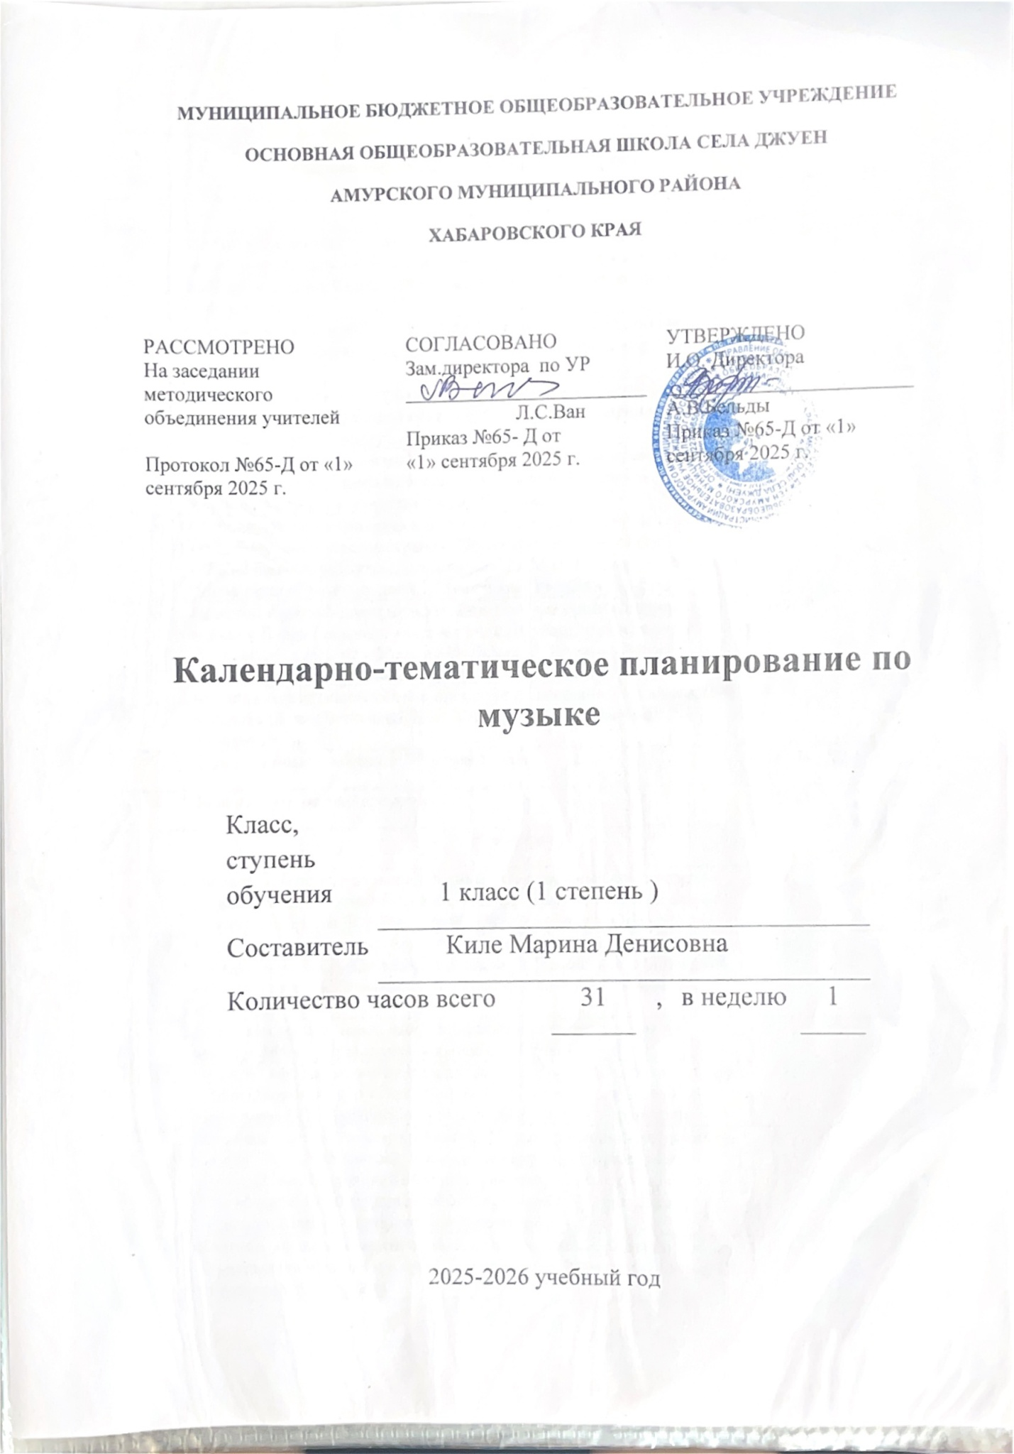

Музыка 1 класс
№  п/п | Наименование разделов, тем программы | Дата
№  п/п | Наименование разделов, тем программы | План | факт
1 четверть
 | Инструктаж по технике безопасности. Стремление человека к красоте. Музыкальное вдохновение. Музыкальные произведения по выбору: вокальный цикл «Пять песен для детей» («Начинаем перепляс») | 05.09
 | Образы природы в музыке. Музыкальные произведения по выбору: А. Вивальди. «Времена года»; П.И. Чайковский. Цикл «Времена года» | 12.09
 | Многообразие русского фольклора. Музыкальные произведения по выбору: русская народная песня "Берёзка"; русская народная строевая песня "Солдатушки, бравы ребятушки" | 19.09
 | Народные музыкальные инструменты. Музыкальные произведения по выбору: песня Садко из оперы «Садко» Н.А. Римского- Корсакова; русская народная песня "Полянка" | 26.09
 | Русские народные сказания и былины. Музыкальные произведения по выбору: былинные наигрыши; “Былина о Добрыне Никитиче” (“То не белая береза к земле клонится…”); М.И. Глинка. Песня Баяна “Дела давно минувших дней…” (из оперы "Руслан и Людмила") | 03.10
 | Повсюду слышны звуки музыки Музыкальные произведения по выбору: Л. ван Бетховен. «Багатели»; Ф. Шуберт. «Экосезы»; П.И. Чайковский пьесы из «Детского альбома»; Р. Шуман «Детские сцены», «Альбом для юношества»; С.С. Прокофьев «Детская музыка»; инструментальные и оркестровые вариации Й. Гайдна, В.А. Моцарта, Л. ван Бетховена, М.И. Глинки; песни и хоровые произведения | 10.10
 | Звуки длинные и короткие. Что такое ритм | 17.10
 | Знакомство с нотной грамотой | 24.10
2 четверть
 | Великие композиторы нашей Родины. Музыкальные произведения по выбору: Н. Римский-Корсаков. «Полет шмеля»; П.И. Чайковский. «Вальс цветов»; И.Ф. Стравинский. Сюита из балета «Жар-птица» | 07.11
 | Песня как музыкальный жанр. Музыкальные произведения по выбору: Музыка Д. Кабалевского, слова А. Пришельца. «Мой край», «Песня о школе»; Музыкa В. Шаинского. Слoвa М. Пляцковского. «Улыбка» | 14.11
 | Марш как музыкальный жанр. Музыкальные произведения по выбору: Марш «Прощание славянки»; «Марсельеза» | 21.11
 | Оркестр. Музыкальные произведения по выбору: М.И. Глинка. Опера «Иван Сусанин» (хор «Славься»); М.П. Мусоргский. «Картинки с выставки»; П.И. Чайковский, концерт для скрипки с оркестром | 28.11
 | Музыкальные инструменты. Флейта. Музыкальные произведения по выбору: П. И. Чайковский. Концерт для скрипки с оркестром ре мажор; Л. ван Бетховен. Концерт для скрипки с оркестром ре мажор; В.А. Моцарт. Концерт для флейты с оркестром № 1 cоль мажор; А. Вивальди. Концерт для флейты с оркестром | 05.12
 | Молитва, хорал, песнопение. Музыкальные произведения по выбору: Народные песнопения о Сергии Радонежском. Утренняя молитва; П. Чайковский. «В церкви» | 12.12
 | Образы духовной музыки в творчестве русских композиторов. Музыкальные произведения по выбору: А.П. Бородин. Опера "Князь Игорь" («Мужайся, княгиня»); Н.А. Римский- Корсаков (молитва из 1-й картины 3-го действия в опере «Сказание о невидимом граде Китяже», «Литургия св. Иоанна Златоуста», «Всенощное бдение») | 19.12
 | Музыкальные традиции нашей малой Родины | 26.12
3 четверть
 | Народные музыкальные традиции. Музыкальные произведения по выбору: русская народная песня «Дудочка»; М.И. Глинка. «Камаринская»; И.П. Ларионов. «Калинка» | 16.01
 | Образы природы в романсах русских композиторов. Музыкальные произведения по выбору: А. Варламов. «Горные вершины» (сл. М. Лермонтова); Г.В. Свиридов «Весна. Осень»; П.И. Чайковский. Пьесы «Осенняя песня» и «Подснежник» из цикла «Времена года» | 23.01
 | Музыкальные и живописные полотна. Музыкальные произведения по выбору: М.П. Мусоргский. Сюита «Картинки с выставки» (в оркестровке М. Равеля); А. Алябьев «Вечерний звон» | 30.01
 | Музыкальный портрет: образ человека | 06.02
 | Музыкальный портрет: двигательная импровизация | 13.02
 | Какой же праздник без музыки? Музыкальные произведения по выбору: Слова и музыка П. Синявского. «Рождественская песенка»; народные славянские песнопения. «Добрый тебе вечер», «Рождественское чудо» | 06.03
 | Какой же праздник без музыки? Музыкальные произведения по выбору: «Ай, как мы масленицу дожидали», «Полянка», «Проводы зимы», «Березонька кудрявая, кудрявая, моложавая» | 13.03
 | Музыка о войне. Музыкальные произведения по выбору: Р. Шуман. «Грезы»; А. Вайнер «Мой дедушка - герой» | 20.03
 | Высота звуков. Музыкальные произведения по выбору: П.И. Чайковский Первый концерт для фортепиано с оркестром (1 часть); С.В. Рахманинов. «Вокализ», Второй концерт для фортепиано с оркестром (начало) | 27.03
4 четверть
 | Музыкальные традиции наших соседей: песни и танцы. Музыкальные произведения по выбору: белорусская народная песня «Дударики-дудари», казахская народная песня «Богенбай батыр» | 10.04
 | Музыкальные традиции наших соседей: инструменты и их звучание | 17.04
 | Звучание настроений и чувств. Музыкальные произведения по выбору: П.И. Чайковский «Детский альбом»(«Болезнь куклы», «Новая кукла»); Д. Б. Кабалевский "Клоуны"; С.С. Прокофьев "Петя и волк". | 24.04
 | Музыкальные инструменты. Рояль и пианино. Музыкальные произведения по выбору: П.И. Чайковский. Пьесы из «Детского альбома»: «Баба Яга», «Утренняя молитва», Марш деревянных солдатиков», «Новая кукла», «Болезнь куклы» | 08.05
 | Музыкальные инструменты. «Предки» и «наследники» фортепиано | 15.05
 | Скрипка, виолончель. Мастера скрипичной музыки. Музыкальные произведения по выбору: П.И. Чайковский | 22.05

